**Um Breve Olhar nas Fotografias do Ano Revolucionário Cubano nos Livros Didáticos de História do PNLD 2018**

**__________________________________________________________________**

*Maria Luiza Pérola Dantas Barros[1]*

**Resumo:** No contexto das comemorações em torno dos 60 anos do ano revolucionário cubano (1959), se faz necessário pensar como que a representação de um fato que, nas palavras de Feitosa (2010) marcaria a história da América Latina no século XX e ainda permanece como referência para os movimentos sociais do século XXI, tem alcançado os estudantes brasileiros. Compreendendo a fotografia a partir de Kossoy (2009), como uma representação a partir do real segundo o olhar e a ideologia de seu autor, e entendendo por representação o proposto por Chartier (1988), no que se refere a este ser um vasto campo que engloba as percepções do social, este artigo tem por objetivo lançar um breve olhar nas fotografias do ano revolucionário cubano, buscando compreender se elas são ou não trabalhadas como fontes nos livros didáticos de História, aprovados pelo Programa Nacional do Livro Didático (PNLD) 2018, a partir da relação de ancoragem da imagem pelo texto proposta por Roland Barthes (1961;1964;1990).

**Palavras-chaves:** Revolução Cubana. Ano Revolucionário. Fotografias. Ancoragem. Livro Didático de História.

**A brief look at Cuban revolutionary year photographs in PNLD 2018 History books**

**Abstract:** In the context of the celebrations around the 60th anniversary of the Cuban revolutionary year (1959), it is necessary to think as if the representation of a fact that, in the words of Feitosa (2010) would mark the history of Latin America in the twentieth century and still remains as reference for the social movements of the 21st century, has reached the Brazilian students. Understanding photography from Kossoy (2009), as a representation from the real according to its author's look and ideology, and understanding by representation the one proposed by Chartier (1988), as it is a vast field encompassing perceptions of the social, this article aims to take a brief look at the photographs of the Cuban revolutionary year, seeking to understand whether or not they are worked as sources in the history textbooks, approved by the National Textbook Program (PNLD) 2018. , from the anchor relation of the image by the text proposed by Roland Barthes (1961; 1964; 1990).

**Keywords:** Cuban revolution. Revolutionary Year. Photographs. Anchoring. History Textbook.

Artigo recebido em 15/10/2019 e aprovado em 27/11/2019.

**Breve histórico da Revolução Cubana**

Considerando que um processo revolucionário não se produz no vazio, mas antes é moldado por uma experiência histórica, uma experiência econômica, política e cultural em uma dada sociedade, e se tratando de traçar um histórico da Revolução Cubana, percebe-se que autores como Andresa da Mota Silveira Rodrigues, Bárbara Sun Ribeiro, Felipe Oliveira Dias e Pedro Souza Melo, em *Os rumos da Revolução Cubana* (2012), pensam que tal revolução seria parte de um processo iniciado décadas antes, cujas raízes remontariam ao final do século XIX, com a hegemonia norte-americana, presente na ilha desde sua independência em 1898.

Outros autores como Florestan Fernandes, nas palavras de Maria de Fátima Gomes de Lucena, em *Florestan Fernandes e a Revolução Cubana – algumas considerações sobre o livro “Da guerrilha ao Socialismo: a Revolução Cubana* (2014), recuam até o século XVIII para falar da “bota de chumbo”, referente a um modelo de economia agrária, voltada para a exportação, baseado na monocultura, na escravidão de negros e indígenas e no latifúndio e suas marcas em Cuba. Com a guerra de independência cubana, os EUA já haviam sinalizado o empenho em afirmar seus interesses econômicos e geopolíticos na região[2]. Ao versar sobre o passado colonial e neocolonial cubano, Fernandes, definiria a sociedade cubana pré-revolucionária como:

cindida entre duas forças sociais antagônicas. Havia aqueles que se apropriavam do excedente econômico nas franjas do neocolonialismo que reproduzia amplamente o capital.

De outro lado, a chamada “peonagem miserável”, vítima preferencial dessa ordem que os colocava em condições de vida regidas pela superexploração, consumo predatório de força de trabalho, miséria, fome, doenças, analfabetismo e nenhuma perspectiva de superação de tais condições”[3].

Neste contexto, entre 1902 e 1958 em Cuba, para Florestan Fernandes, teriam se sucedido políticos corruptos no poder, sob o beneplácito dos EUA, já que estes colaborariam para a manutenção de uma economia dependente do controle norte-americano em 80% ou mais[4], destacando-se o golpe em 1952 de Fulgencio Batista, considerado o principal detonador.

de um movimento oposicionista cujos desdobramentos inaugurarão uma nova fase da história latino-americana (...) Nesse contexto conturbado da história cubana, passam a acontecer greves estudantis em oposição ao governo, e (...) a luta armada surge como instrumentos dos movimentos revolucionários. A partir de então, Fidel Castro passa a se destacar no cenário político do país, como importante figura dos movimentos de oposição, que mais tarde desencadeariam a revolução cubana[5].

Rodrigues, Ribeiro, Dias e Melo afirmam ainda que, com a tomada do poder por Fulgencio Batista, em março de 1952, setores da sociedade ficaram descontentes com os rumos antidemocráticos do país e começaram a preparar assaltos contra o governo, apontando a figura de Fidel Castro como liderança proeminente de um dos grupos insurgentes[6].

Em 26 de julho de 1953, Fidel Castro lideraria pouco mais de uma centena de homens no Assalto ao Quartel Moncada. Para autores como Luis Carlos dos Passos Martins e Vinicius Liebel, em *A Revolução Cubana e sua recepção: imprensa e academia* (2015), este seria o marco do início do processo revolucionário cubano, por consistir na primeira tentativa real de oposição armada a Fulgencio Batista. Tais autores apontam que naquele momento, o movimento possuía um caráter nacional-democrático, direcionado contra o regime ditatorial e o domínio imperialista norte-americano. Por conta deste fato, que serviria como fundamento para o Movimento 26 de julho (M-26), Fidel Castro, juntamente com seu irmão, teria sido preso e, com a posterior anistia, se exilado no México, onde conheceria o argentino Che Guevara, ambos considerados por Florestan Fernandes como pilares do processo revolucionário que levaria Cuba a romper com os duzentos anos de luta contra o poder que vem de fora[7], e recrutariam pessoas para uma nova tentativa de derrubar Batista do poder. Esta ocorreria em 1956, porém, com o seu fracasso, o grupo acabaria por se refugiar na região montanhosa de Sierra Maestra, e a se valer das técnicas de guerrilhas[8].

Rodrigues, Ribeiro, Dias e Melo afirmam que, no momento de sua aparição, o M-26 não era o único grupo atuante na ilha. Porém, com o passar do tempo, os outros líderes ou estavam enfraquecidos ou tinham sido destruídos, o que transformou o grupo de guerrilheiros liderados por Fidel Castro na única força insurgente viável, que combatia contra o exército cubano tanto no meio rural quanto no urbano, com expressiva presença de apoiadores e participantes somada ao aparente apoio popular[9].

Gradativamente os revolucionários foram conquistando território na ilha e projetando ataques de diversas áreas, o que evidenciava cada vez mais a vitória do grupo. Como afirmam os autores, seria naquele contexto,

na véspera do Ano-Novo de 1959 que o general Fulgencio Batista deixa o poder, fugindo do país com a família e amigos, a partir do Campo Columbia, símbolo anterior de seu poder. No segundo dia daquele ano, Fidel Castro fez seu primeiro discurso após sua vitória[10].

Para alguns estudiosos, a ideia de revolução estaria ligada a estes acontecimentos, para outros estaria ligada ao que ocorreu após, com o governo revolucionário. Autores como Marcos Antonio da Silva, em *Revolução, fotografia e construção narrativa: uma introdução à “Épica Revolucionária”* (2018), defendem que o processo revolucionário possuiria cinco fases, abrangendo: a transição revolucionária (1959-1962), a fase radical ou socialista real revolucionária (de 1962-1970), a institucionalização socialista (de 1970 a 1989), o período especial em tempos de paz (de 1990 até a retirada de Fidel Castro em 2006), e a posterior atualização do modelo, conduzida por Raul Castro, buscando a construção de um socialismo viável. Porém não há uma unanimidade entre os pesquisadores da área quanto a isto.

O poder revolucionário instaurado a partir daquele momento passaria a agir em nome das demandas de desamparados, famintos e explorados, priorizando agudas transformações no campo e na cidade, com medidas como, por exemplo, a criação de novos ministérios, a redução dos preços de telefonia e dos remédios e a instituição do salário mínimo para cortadores de cana.

Levando em consideração tanto a importância destes acontecimentos quanto o objeto de pesquisa deste artigo, surge em mente o questionamento: como tais acontecimentos foram registrados?

**Fotografando o ano revolucionário cubano**

Emergida no final do século XIX, a fotografia carregaria nas primeiras décadas de sua existência um caráter científico e documental, no que se refere a sua utilização inicial tanto para a serialização do visível quanto para conservar um traço do passado e ajudar as ciências em seu esforço para uma melhor apreensão da realidade do mundo.

Por mais que, ao longo de seu percurso histórico, a fotografia tenha passado por diferentes interpretações de críticos e teóricos quanto ao princípio de realidade nela contida[11], por exemplo, desde de seus primórdios ela auxiliou na cobertura de acontecimentos dos mais variados possíveis.

Em se tratando do ano revolucionário cubano, isso não seria diferente, conforme mostra Silva (2018). Ao analisar a ‘épica revolucionária’ e a construção da narrativa mitológica sobre a Revolução Cubana, a partir de algumas fotografias eleitas por ele como as mais emblemáticas, o autor fornece ao leitor uma ideia de como todo aquele desenrolar de fatos foram registrados, e qual a visão de mundo utilizada para tanto.

Falar em “épica revolucionária”, para Silva, seria falar da fotografia naquele momento sendo utilizada como uma arma de combate. O termo “épica revolucionária” estaria, portanto, ligado ao

encontro entre a fotografia e a Revolução, no caso cubano, (...) um dos elementos fundamentais para a documentação e, principalmente, para o estabelecimento de uma construção narrativa revolucionária, cujo significado propiciava uma visão de seus aspectos fundamentais e sua projeção, interna e internacional, realçando determinados aspectos e perspectivas [12]

Para Silva, essa visão de mundo, por assim dizer, utilizada para retratar a Revolução Cubana, vigoraria (não de maneira única) entre 1959 e 1969, período, para ele, mais criativo e utópico da Revolução. Essa criatividade e utopia não estariam presentes apenas nas fotografias: a partir do ano revolucionário de 1959, tanto em Cuba quanto no exterior, a grande marca seria uma “exaltação do movimento”.

Para Dermeval Venâncio Ramos, em *A invenção do Caribe como contracultura e a Revolução Cubana* (2008), desde de 1959, Cuba, e o Caribe como um todo, se tornaria foco de atenção em grande parte do mundo, por representar o ‘futuro presente’ dos demais países caribenhos e latino-americanos. Para este autor, a Revolução Cubana passaria a representar a culminação de uma ideia de rebeldia intelectual e política que vinha sedo gestada desde muito antes. Na literatura, a partir de alguns autores analisados, Ramos mostra como a ideia de um tipo de simbolização da Revolução Cubana, que a coloca como um divisor de águas na história caribenha, ganhava cada vez mais espaço.

Ainda na literatura, Adriane Vidal Costa, em *Os intelectuais, o boom da literatura latino-americana e a Revolução Cubana* (2001), acaba por apresentar que, com o ano revolucionário cubano, diante das práticas e utopias próprias daquela Revolução, era inevitável uma alta e explícita ideologização do campo literário. A revolução viraria artigo de consumo, fazendo com que os anos sessenta fossem “de (re)conhecimento da América Latina, pois o subcontinente passou a figurar no centro da atualidade graças a Revolução Cubana, graças às guerrilhas e aos mitos que elas puseram em circulação”[13].

Em todo aquele contexto de exaltação e encantamento revolucionários, a utilização da fotografia não seria relegada à segundo plano. Apesar de não existir uma unidade de perspectiva entre os fotógrafos, para Silva, a “épica revolucionária” acabaria por promover uma narrativa sobre o processo revolucionário como um registro que não se esgotava em si, mas que lançava um convite a conhecer aquela realidade cubana revolucionária e a fazer parte daquele processo. Para o autor:

Tal estilo, fundamentado no uso da câmera 35 mm e da luz ambiente, apesar das diferentes perspectivas que acabou desenvolvendo possuía alguns elementos comuns que aparecem, em maior ou menor grau, nas fotografias. Nesse sentido, pode-se destacar uma ênfase na imagem, de caráter épico, com elementos de amplitude, em que aparecia o horizonte, sempre que possível, e que propiciava uma perspectiva de movimento, de ação como um dos aspectos centrais do processo revolucionário[14].

Além disto, Silva cita, a partir das fotos que elenca, alguns elementos marcantes das fotografias deste momento: com relação a perspectiva de movimento, que pareceria refletir o ideal revolucionário, sugerindo a adesão à causa; a ênfase nas manifestações de massas; o senso ético envolvido em se retratar a realidade da maneira mais próxima possível, o que também serviria como arma revolucionária; o acompanhamento dos principais aspectos do processo revolucionário e suas lideranças, como Fidel Castro, Raul Castro e Che Guevara, por exemplo.

A partir destes pontos, para o autor, esse estilo ou escola denominada de “épica revolucionária” contribuiria para a emergência de uma interpretação de tal processo como um feito épico dos tempos modernos, associando-o a construção de uma sociedade igualitária e de direitos coletivos (p.260 e 261). Fotógrafos como Alberto Dias (Korda), Raul Corral, Osvaldo Salas, Libório Noval, Mario Garcia Joya e Ernesto Fernández por exemplo, citados no artigo de Silva, cada um com sua maneira, teriam contribuído para a afirmação de uma visão de mundo positiva acerca da Revolução Cubana que se processava.

Levando em consideração os aspectos pontuados acima, como que as fotografias do ano revolucionário em questão aparecem e são trabalhadas nos livros didáticos?

**As fotografias do ano revolucionário cubano nos livros didáticos de História**

Lançar um breve olhar, nos limites deste artigo, com relação a como as fotografias do ano revolucionário cubano são trabalhadas nos livros didáticos de História do PNLD 2018, se justifica tendo em vista este suporte ser ainda o principal recurso utiliza pelo professor em sala de aula.

O Programa Nacional do Livro Didático (PNLD) existe a décadas no Brasil, e tem por objetivo avaliar e distribuir os livros didáticos nas escolas públicas brasileiras, a partir de ciclos trienais, cada um relacionado a um nível escolar (ensino fundamental menor, ensino fundamental maior e ensino médio). No Edital para PNLD 2018[15], voltado para atender alunos e professores do ensino médio das escolas públicas brasileiras, que continham os pontos que as editoras deveriam observar para submeterem suas coleções à avaliação, as fotografias eram consideradas fontes no ofício de narrar os fatos históricos, o que significa que as mesmas deveriam ser utilizadas de forma contextualizada, acompanhadas de atividades de leitura e interpretação, referenciando seu papel na produção do conhecimento histórico.

Ao todo foram 13 coleções aprovadas para o componente curricular História no PNLD 2018, expostas no quadro a seguir:

**QUADRO 1- Coleções aprovadas no PNLD 2018**

|  |  |  |  |
| --- | --- | --- | --- |
| Título | Autores | Edição | Editora |
| Caminhos do Homem | Adhemar Marques; Flávio Beruti | 3ª | Base Editorial |
| Cenas da História | Cândido Grangeiro | 1ª | Palavras e Projetos Editoriais |
| Conexões com a História | Alexandre Alves; Letícia Fagundes de Oliveira | 3ª | Moderna |
| #Contato História | Adriana Machado Dias; Keila Grinberg; Marco Pellegrini | 1ª | Quinteto |
| História | Georgina dos Santos; Jorge Ferreira; Ronaldo Vainfas; Sheila de Castro Faria | 3ª | Saraiva Educação |
| História- das Cavernas ao Terceiro Milênio | Myriam Becho Mota; Patrícia Ramos Braick | 4ª | Moderna |
| História em Debate | Renato Mocellin; Rosiane de Camargo | 4ª | Editora do Brasil |
| História Global | Gilberto Cotrim | 3ª | Saraiva Educação |
| História- Passado e Presente | Gislane Azevedo; Reinaldo Seriacopi | 1ª | Ática |
| História, Sociedade & Cidadania | Alfredo Boulos Júnior | 2ª | FTD |
| Oficina de História | Flávio de Campos; Júlio Pimentel Pinto; Regina Claro | 2ª | Leya |
| Olhares da História- Brasil e Mundo | Bruno Vicentino; Cláudio Vincentino | 1ª | Scipione |
| Por dentro da História | Célia Cerqueira; Maria Aparecida Pontes; Pedro Santiago | 4ª | Escala Educacional |

Quadro elaborado pela autora para este artigo.

Com relação à temática “Revolução Cubana”, as coleções do PNLD 2018 possuem um total de 24 fotografias, que aparecem quer no decorrer do texto principal, quer ilustrando atividades. Para facilitar o recorte, neste artigo, agrupamos da seguinte maneira:

- Fotografias retratando acontecimentos anteriores a 1959 – 01

- Fotografias retratando acontecimentos do ano revolucionário – 08

- Fotografias retratando acontecimentos posteriores à 1959 – 15

Como o objetivo deste artigo relaciona-se às fotografias do ano revolucionário cubano, 1959, observam-se ao todo a existência de 8 imagens, a seguir apresentadas, com as respectivas legendas utilizadas nos livros didáticos em questão:

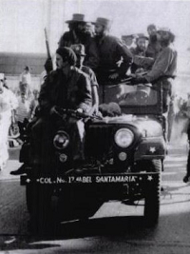

Fotografia 1: “Líderes da Revolução Cubana entrando em Havana. Cuba após a vitória do Exército Rebelde. Foto de janeiro de 1959.”

Fonte: ALVES; OLIVEIRA, 2016, p. 147.

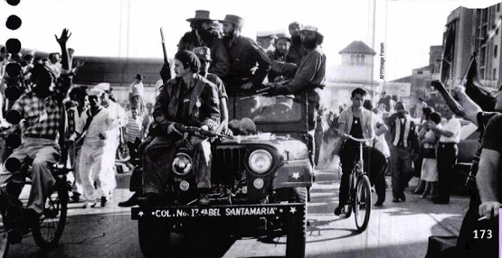

Fotografia 2: “A imagem mostra o líder Fidel Castro, em pé, no jipe, entrando em Havana ao lado de Camilo Cienfuegos, em 8 de janeiro de 1959, depois da luta travada por ele e seus companheiros em Sierra Maestra”.

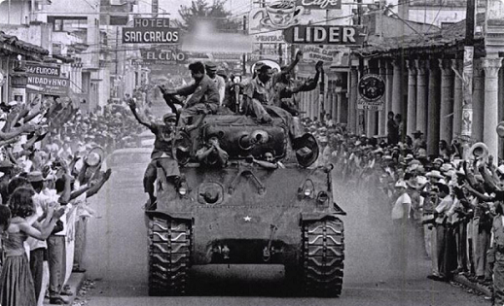

Fonte: BOULOS JÚNIOR, 2016, p. 173.Fotografia 3: “Revolucionários cubanos chegam de tanque a cidade de Santa Clara, nos primeiros dias de janeiro de 1959, pouco tempo depois de terem assumido o poder em Havana, capital de Cuba”.

Fonte: AZEVEDO; SERIACOPI, 2016, p. 143.

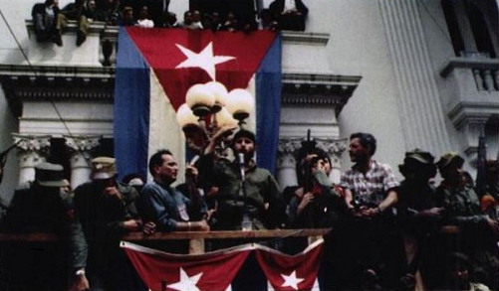

Fotografia 4: “Fidel Castro discursa no Palácio Municipal de Santa Clara, em Havana. Foto de janeiro de 1959”.

Fonte: MOTA; BRAICK, 2016, p. 117.

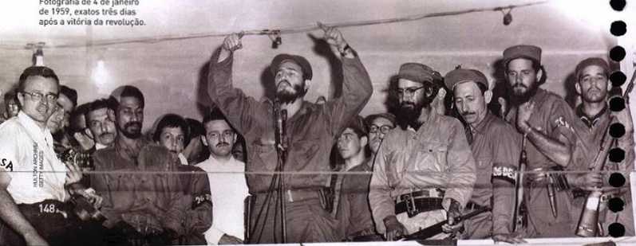

Fotografia 5: “Em Camagüey, Cuba, Fidel Castro discursa ao lado dos membros do Movimento Revolucionário 26 de julho. Fotografia de 4 de janeiro de 1959, exatos três dias após a vitória da revolução”.

Fonte: SANTOS; FERREIRA; VAINFAS; FARIA, 2016, p. 148.

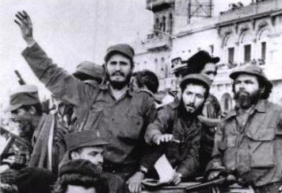

Fotografia 6: “Fidel Castro acena para a população, após sair vitorioso na guerrilha contra a ditadura de Fulgêncio Batista, em janeiro de 1959”.

Fonte: VICENTINO; VICENTINO, 2016, p. 181.

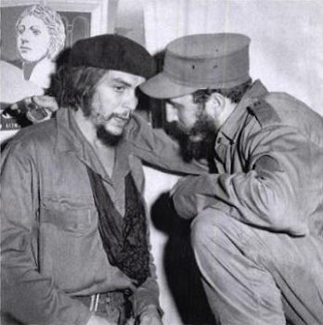

Fotografia 7: “Fidel, a direita, conversa com ‘Che’ Guevara, em foto de 1959”.

Fonte: VICENTINO; VICENTINO, 2016, p. 181.

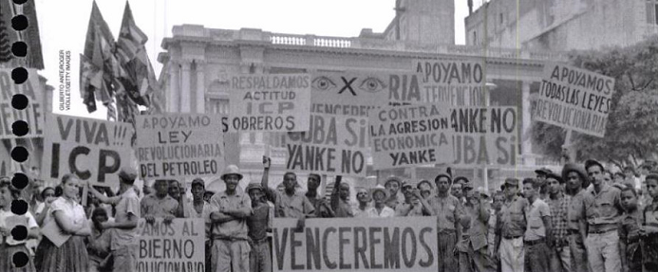

Fotografia 8: “Diante do Palácio Presidencial, cubanos apoiam as primeiras medidas do governo Fidel Castro. Fotografia de 1959, tirada em Havana, Cuba”.

Fonte: SANTOS; FERREIRA; VAINFAS; FARIA, 2016, p. 149.

A importância destas legendas reside no fato de possibilitarem a percepção da maneira como os autores de cada uma dessas coleções empreenderam esforços para ancorarem as fotografias em questão.

Essa ancoragem é entendida aqui a partir do exposto por Roland Barthes, nos ensaios intitulados *A mensagem fotográfica* (1961) e *A Retórica da Imagem* (1964), como uma das muitas formas existentes de conotar, de atribuir sentido a imagem, enxertando-a uma cultura, fixando os vários sentidos possíveis, o que auxiliaria numa melhor e mais completa leitura da mesma.

Com relação as fotografias e legendas aqui apresentadas, se a grande utilidade delas é responder o que está sendo retratado, é possível perceber que os autores buscam fornecer tal resposta. Mas qual a intensidade desta busca?

Enquanto Alexandre Alves e Letícia Fagundes de Oliveira, na coleção *Conexões com a História* (2016), apresentam a fotografia na página 147 como “líderes da revolução entrando em Havana”, a mesma imagem, sem cortes, é apresentada por Alfredo Boulos Júnior, na coleção *História, Sociedade & Cidadania* (2016), página 173, a partir de uma legenda que nomeia os líderes revolucionários (Fidel Castro, Cienfuegos), o que pode auxiliar o discente em uma melhor compreensão da temática, no que se refere, por exemplo, a perceber a chegada ao poder como fruto de várias lutas, encabeçadas por várias pessoas, para além da figura de Fidel Castro.

Preocupação essa que não há na coleção *História* (2016), onde os autores Georgina dos Santos, Jorge Ferreira, Ronaldo Vainfas e Sheila Castro Faria apresentam na página 148, a fotografia de Fidel Castro discursando ao lado dos membros do Movimento Revolucionário 26 de julho. Quem são estes revolucionários? Por que eles estão naquela espécie de palanque com Fidel Castro? Possivelmente porque possuíam notoriedade com relação ao movimento. Mas por que não se menciona os seus nomes? Há também um homem, no canto esquerdo, que destoa do conjunto, com algo semelhante à uma câmera fotográfica em uma das mãos. Quem seria este? Fornecer esses detalhes possivelmente colaboraria tanto no desenvolvimento por parte dos discentes de um entendimento com relação a importância do M-26, e de todos os seus membros, para além da figura de Fidel Castro, no processo revolucionário que se processava em Cuba, quanto no entendimento acerca de como aqueles fatos estavam sendo registrados, caso se explorasse aquele possível fotógrafo e a sua perspectiva para o registro de imagens, por exemplo.

Já na fotografia apresentada por Bruno Vicentino e Cláudio Vicentino, na coleção *Olhares da História- Brasil e Mundo* (2016), página 181, não se menciona sequer qual a importância daquele registro no contexto revolucionário nem fica claro qual o intuito dos autores utilizarem aquela imagem no decorrer do assunto. Seria para mostrar o quão próximos seriam as lideranças revolucionárias, representadas por Fidel Castro e Che Guevara? Não se sabe.

Um outro ponto sobre o trabalho destas imagens (aqui selecionadas) nos livros que merece destaque se refere ao fato dos autores não as explorarem como fontes em seus respectivos livros, a partir do que vinha exposto no edital do PNLD 2018, no que se refere às obras possuírem “imagens devidamente contextualizadas, acompanhadas de atividades de leitura e interpretação, referenciando sua condição de fonte para a produção do conhecimento histórico”[16]. Em relação às 8 fotografias por ora trabalhadas, no decorrer dos seus respectivos capítulos, nenhum dos autores dos livros relacionados trazem atividades de interpretação das mesmas. Não há atividades relacionadas a estas imagens nos livros didáticos em questão, e nem todas as coleções aqui pontuadas trazem explícito o nome dos fotógrafos responsáveis pelas imagens apresentadas, o que ajudaria aos discentes em uma melhor compreensão da visão de mundo pela qual se construiu cada uma das imagens.

Outro ponto que talvez mereça um destaque é a completa ausência de fotografias relacionadas à participação feminina no processo revolucionário cubano. Apesar das tensões existentes no exército rebelde cubano quanto à participação feminina, conforme nos mostram Rafael Saddi e Érica Isabel Melo, em *Gênero e Revolução Cubana: reflexões sobre as relações de gênero no exército rebelde* (2012), e apesar das mulheres cubanas não ocuparem, na maior parte das vezes, o mesmo espaço e a mesma função de um homem guerrilheiro, estes autores pontuam que, na memória oficial da revolução, mulheres teriam papel efetivo na linha de frente de luta insurrecional e se tornariam símbolos para aquela sociedade. Nada disso, porém, aparece nas fotografias utilizadas pelos autores das respectivas coleções aqui trabalhadas. O que não condiz, por exemplo com as exigências do edital, no que se refere a “promover positivamente a imagem da mulher, considerando sua participação em diferentes trabalhos, profissões e espaços de poder, reforçando sua visibilidade e protagonismo social”[17], apesar das próprias coleções dizerem de si mesmas, ao final de suas obras, na parte dedicada a fornecer um suporte pedagógico para o professor, que: haveria uma visibilidade à figura feminina (*Conexões com a História* e *História*); à participação das mulheres na História (*História - Passado e Presente*); destacando seu papel (*Olhares da História – Brasil e Mundo*) enquanto sujeito da história e sua presença nos diferentes espaços sociais (*História, Sociedade & Cidadania*), por exemplo.

**Considerações finais**

Este artigo surgiu como resultado de uma Oficina ministrada pela autora no evento *História e Historiografia da América Latina Contemporânea*, ocorrido entre 28 e 31 de maio de 2019, na Universidade Federal de Sergipe, e objetivou lançar um breve olhar acerca do trabalho das fotografias relacionadas ao ano revolucionário cubano nos livros didáticos de História aprovados no PNLD 2018.

A partir do que foi por ora pontuado, é possível concluir que, em se tratando das 8 fotografias aqui elencadas, os autores das coleções aprovadas não as trabalham a contento, diferentemente do que era exigido no edital para o PNLD 2018, como fontes que podem colaborar de forma direta na narrativa dos fatos históricos relacionados ao ano revolucionário cubano.

**Notas**

1. Mestre em Educação pela Universidade Federal de Sergipe. Graduada em História Licenciatura Plena pela mesma instituição. Integrante do Grupo de Estudos do Tempo Presente (GET/UFS). E-mail: [malupedanbar@gmail.com](mailto:malupedanbar@gmail.com)
2. LUCENA, Maria de Fátima Gomes de. Florestan Fernandes e a Revolução Cubana- algumas considerações sobre o livro “Da guerrilha ao Socialismo: a Revolução Cubana”. Revista Olhares Sociais, PPGCS/UFRB, vol.03, n 02, 2014, p. 134.
3. Op. Cit. p.134.
4. Op. Cit. p. 135.
5. RODRIGUES, Andresa da Mota Silveira; RIBEIRO, Bárbara Sien; DIAS, Felipe Oliveira; MELO, Pedro de Souza. Os Rumos da Revolução Cubana. Simulação das Nações Unidas para Secundaristas, 2012, p. 25.
6. Op. Cit., p. 25.
7. LUCENA, Maria de Fátima Gomes de. Florestan Fernandes e a Revolução Cubana- algumas considerações sobre o livro “Da guerrilha ao Socialismo: a Revolução Cubana”. Revista Olhares Sociais, PPGCS/UFRB, vol.03, n 02, 2014, p. 135.
8. Guerrilhas essas que influenciariam na formação do foquismo, movimento que, inspirado por Cuba, acreditava ser possível fazer uma revolução socialista através da guerra de guerrilhas, sem a liderança de um partido comunista. Sobre isto ver: SALES, Jean Rodrigues. A influência da Revolução Cubana na história da Ação Popular nos anos 1960. **Revista Antíteses**, v.11, n. 21, jan-jun 2016, p. 345-367.
9. RODRIGUES, Andresa da Mota Silveira; RIBEIRO, Bárbara Sien; DIAS, Felipe Oliveira; MELO, Pedro de Souza. Os Rumos da Revolução Cubana. Simulação das Nações Unidas para Secundaristas, 2012, p. 27.
10. Op. Cit., p. 29.
11. Sobre isto ver: DUBOIS, Philippe. **O ato fotográfico**. Campinas-SP: Papirus, 1993.
12. SILVA, Marcos Antônio da. Revolução, fotografia e construção narrativa: uma introdução à “Épica Revolucionária Cubana”. REBELA, vol. 8, n. 2, maio/ago 2018, p. 258.
13. COSTA, Adriane Vidal. Os intelectuais, o boom da literatura latino-americana e a Revolução Cubana. Anais do XXVI Simpósio Nacional de História – ANPUH, SP, julho 2001, p.3.
14. SILVA, Marcos Antônio da. Revolução, fotografia e construção narrativa: uma introdução à “Épica Revolucionária Cubana”. REBELA, vol. 8, n. 2, maio/ago 2018, p. 258.
15. BRASIL. MEC. **Edital de Convocação 4/2015-CGPLI.** Processo de Inscrição e Avaliação de Obras Didáticas para o Programa Nacional do Livro Didático - PNLD 2018. Brasília: MEC, 2015.
16. BRASIL. MEC. **Edital de Convocação 4/2015-CGPLI. Processo de Inscrição e Avaliação de Obras Didáticas para o Programa Nacional do Livro Didático - PNLD 2018**. Brasília: MEC, 2015.
17. Op. Cit., p. 32.

    **Referências Bibliográficas**

    **Fontes**

    **Documentos**

    BRASIL. MEC. **Edital de Convocação 4/2015-CGPLI.** Processo de Inscrição e Avaliação de Obras Didáticas para o Programa Nacional do Livro Didático - PNLD 2018. Brasília: MEC, 2015.

    BRASIL. MEC. **PNLD 2018**: apresentação – guia de livros didáticos – ensino médio/ Ministério da Educação – Secretária de Educação Básica – SEB – Fundo Nacional de Desenvolvimento da Educação. Brasília, DF: Ministério da Educação, Secretária de Educação Básica, 2017.

    **Obras aprovadas para o PNLD 2018**

    ALVES, Alexandre; OLIVEIRA, Letícia Fagundes de. **Conexões com a História.** Salvador: Moderna, 3 ed., 2016.

    AZEVEDO, Gislane; SERIACOPI, Reinaldo. **História- Passado e Presente**. São Paulo: Editora Ática, 2016.

    CAMPOS, Flávio de; PINTO, Júlio Pimentel; CLARO, Regina. **Oficina de História**. Lauro de Freitas: Leya, 2 ed., 2016.

    CERQUEIRA, Célia; PONTES, Maria Aparecida; SANTIAGO, Pedro. **Por dentro da História**. São Paulo: Escala Educacional, 4 ed., 2016.

    COTRIM, Gilberto. **História Global.** São Paulo: Saraiva Educação, 3 ed., 2016.

    DIAS, Adriana Machado; GRINBERG, Keila; PELLEGRINI, Marco. **#Contato História**. Salvador: Quinteto, 2016.

    GRANGEIRO, Cândido. **Cenas da História**. São Paulo: Palavras e Projetos Editoriais, 2016.

    JÚNIOR, Alfredo Boulos. **História, Sociedade & Cidadania**. Salvador: FTD, 2 ed., 2016.

    MARQUES, Adhemar; BERUTI, Flávio. **Caminhos do Homem**. São Paulo: Base Editorial, 3 ed., 2016.

    MOCELLIN, Renato; CAMARGO, Rosiane de. **História em Debate**. São Paulo: Editora do Brasil, 4 ed., 2016.

    MOTA, Myriam Becho; BRAICK, Patrícia Ramos. **História - das Cavernas ao Terceiro Milênio.** Salvador: Moderna, 4 ed., 2016.

    SANTOS, Georgina dos; FERREIRA, Jorge; VAINFAS, Ronaldo; FARIA, Sheila de Castro. **História.** São Paulo: Saraiva Educação, 3 ed., 2016. 156

    VICENTINO, Bruno; VICENTINO, Cláudio. **Olhares da História –Brasil e Mundo**. São Paulo: Editora Scipione, 2016.

    **Outros livro e artigos utilizados**

    BARTHES, Roland. A mensagem fotográfica. In **O óbvio e o obtuso: ensaios críticos III.** Trad. Léa Novaes. Rio de Janeiro: Nova Fronteira, 1990.

    _________. A retórica da imagem. In **O óbvio e o obtuso: ensaios críticos III.** Trad. Léa Novaes. Rio de Janeiro: Nova Fronteira, 1990.

    BRITO, Julian Araújo. A Revolução Cubana após a derrubada do “Campo Socialista”: as condições da sobrevivência política. **Aurora**, Marília, vol. 6, n. 1, jul-dez 2012, p. 109-122.

    CHARTIER, Roger. **A História Cultural: entre práticas e representações**. Rio de Janeiro: Difel, 1988.

    COSTA, Adriane Vidal. Os intelectuais, o boom da literatura latino-americana e a Revolução Cubana. **Anais do XXVI Simpósio Nacional de História – ANPUH**, SP, julho 2001, p.01-15.

    DUBOIS, Philippe. **O ato fotográfico**. Campinas-SP: Papirus, 1993.

    FEITOSA, Emilly Couto. Período Especial em Tempos de Paz: Revolução Cubana em debate. **História: Debates e Tendências**, vol. 10, n. 1, jan/jun.2010, p. 35-52.

    KOSSOY, Boris. **Realidades e Ficções na trama fotográfica.** São Paulo: Ateliê Editorial, 4 ed., 2009.

    LUCENA, Maria de Fátima Gomes de. Florestan Fernandes e a Revolução Cubana- algumas considerações sobre o livro “Da guerrilha ao Socialismo: a Revolução Cubana”. **Revista Olhares Sociais**, PPGCS/UFRB, vol.03, n 02, 2014.

    MARTINS, Luis Carlos dos Passos; LEIBEL, Vinícius. A Revolução Cubana e sua recepção: imprensa e academia. **Revista Contemporânea** – Dossiê Guerras e Revoluções no século XX. Ano 5, vol. 2, n. 8, 2015.

    RAMOS, Dernival Venâncio. A invenção do Caribe como contracultura e a Revolução Cubana. **Revista Brasileira do Caribe**, vol VIII, n 16, 2008, p. 459-469.

    RODRIGUES, Andresa da Mota Silveira; RIBEIRO, Bárbara Sien; DIAS, Felipe Oliveira; MELO, Pedro de Souza. **Os Rumos da Revolução Cubana**. Simulação das Nações Unidas para Secundaristas, 2012, p.16-45.

    SAIDI, Rafael; MELO, Érica Isabel. Gênero e Revolução Cubana: reflexões sobre as relações de gênero no Exército Rebelde. **Revista Diálogos (Maringá Online)**, vol. 16, n. 3, set-dez 2012, p. 1267-1287.

    SALES, Jean Rodrigues. A Revolução Cubana e o Debate do Movimento Comunista Internacional nos anos de 1960: Europa e América Latina. **Diálogos**, vol. 15, n. 1, 2011, p.91-109.

    ______. A influência da Revolução Cubana na história da Ação Popular nos anos de 1960. **Revista Antíteses**, vol.11, n. 21, jan-jun 2016, p. 345-367.

    SILVA, Marcos Antônio da. Revolução, fotografia e construção narrativa: uma introdução à “Épica Revolucionária Cubana”. **REBELA**, vol. 8, n. 2, maio/ago 2018.

    VILLAÇA, Mariana Martins. Cultura ilhada: Imprensa e Revolução Cubana. **História: Questões & Debates**, Curitiba, n 40, 2004, p. 251-256.